الجمهورية الجزائرية الديموقراطية الشعبية
مديرية التربية لولاية الجزائر ــ غرب متوسطة بوديني بهلول – باباحسن المستوي /04 متوسط دورة ماي 2025
الاختبار التجريبي في مادة العلوم الفيزيائية والتكنولوجية المدة / ساعة ونصف
الجزء الاول (12 نقطة )
التمرين الأول ( 06 نقاط) في حصة الاعمال المخبرية أجري الأستاذ التحليل الكهربائي البسيط لمحلول كلور
الزنك ZnCℓ₂ بواسطة وعاء تحليل مسرياه من الغرافيت (الوثيقة 1) فتشكلت شعيرات معدنية وانطلقت فقاعات
غازية بجوار المسريين
وثيقة 1
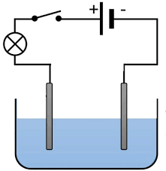
محلول كلور الزنك
ZnCℓ₂

1- سم الغاز المنطلق ووضح كيفية الكشف عنه
2- فسر ما يحدث بجوار المسريين مع كتابة المعادلة النصفية عند كل مسرى
3-قارن بين النقل الكهربائي في اسلاك الكهرباء المعدنية وفي المحلول الشاردي
- بعد نهاية التجربة اضاف الأستاذ حمض كلور الماء HCℓلوعاء
التحليل قبل تنظيفه من اجل التخلص من الرواسب المعدنية ولاسترجاع
محلول كلور الزنك الضائع اثناء التحليل الكهربائي
4- اشرح كيف يتم التخلص من المعدن المترسب واسترجاع محلول كلور الزنك
بواسطة المحلول الحمضي مدعما اجابتك بمعادلة كيميائية
الوثيقة2
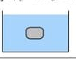
5- تأكد تجريبيا ان المحلول المسترجع هو محلول كلور الزنك
التمرين 02 ( 06 نقاط)
للتكيف مع انعدام الجاذبية بالفضاء يدرب رواد الفضاء على الغطس قبل
الرحلات الفضائية ( وثيقة 2). نعتبر رائد الفضاء وبذلته جملة ميكانيكية (S)
كتلته m=120Kgيكون في حالة توازن داخل حوض الغطس المليء بالماء
- اذكر القوى المؤثرة على الجملة S) ) مع الترميز
- أ - فسر بقاء الجملة S) ) متوازنة وعالقة بسائل حوض الغطس
ب - احسب شدة القوة التي يطبقها السائل على الجملة S) ) تعطى قيمة الجاذبية الأرضية g=10N/kg
جـ - مثل القوى المطبقة على الجملة S) ) باخذ سلم رسم 1cm 500N
- اشرح ضرورة تحميل رائد الفضاء بكتل إضافية حتى يحافظ على توازنه داخل السائل عند إعادة الغطس بحوض
مليء بماء البحر الكتلة الحجمية لماء البحر ρ₂=1025kg/m³ ـــــــ الكتلة الحجمية للماء ρ₁=1000kg/m³
- يحس رائد الفضاء بسهولة الحركة رغم كتلته الكبيرة بالبذلة مقارنة مع الأرض اختر الجواب الصحيح:
1) لان كتلته وثقلة ينقصان على القمر.2) لان كتلته تنقص وثقله لا يتغير على القمر.3) لان ثقله ينقص وكتلته لا تتغير
2/1

الجزء الثاني ( 08 نقاط )
الوضعية الإدماجية
تشتكي عائلة تستعمل مجموعة للطاقة الشمسية في التغذية بالكهرباء مكونة من (الواح شمسية وبطارية ومحول ) ( وثيقة 3 ) من المشاكل التالية
1)اتلاف مضخة ماء عند توصيلها مباشرة بالبطارية دون المرور بالمحول
2)الشعور بصدمة كهربائية عند لمس هيكل الغسالة والشخص غير معزول عن الأرض
فاستعان الاب بتقني كهربائي قام بتوصيل راسم الاهتزاز المهبطي بالمحول ثم بالبطارية فحصل على الاشارتين بالوثيقة 4 وفحص الغسالة ومأخذها المزود بقاطع تقسيمي 10A يعمل كمنصهرة وثيقة5
- اذكر سبب اتلاف المضخة عند تغذيتها بكهرباء البطارية وضرورة توصيلها بكهرباء المحول
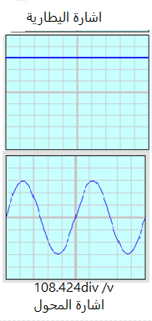وثيقة4

- وضح سبب الصدمة الكهربائية بالغسالة مقترحا حلولا ممكنة
أراد الاب شراء غسالة جديدة فوجد غسالة 2600W وغسالة 2000W
- اختر الغسالة المناسبة للمأخذ السابق مع التبرير
- انجز مخطط لدارة مأخذ الغسالة محترما قواعد الامن الكهربائي
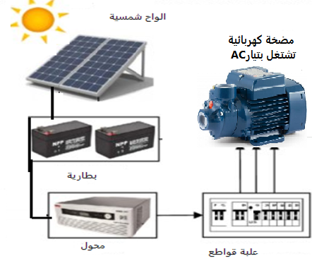
الالواح الشمسية تحول ضوء الشمس لتيار كهربائي DC يشحن البطارية ويعمل المحول على تحويل تيار البطارية لتيار يناسب الأجهزة الكهربائية المنزلية وثيقة 3

ةةة

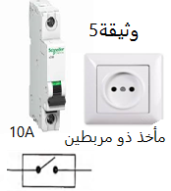

2/2
الحل النموذجي وسلم التنقيط
الإجابة النموذجية | العلامة
التمرين الأول  1 – غاز ثنائي الكلور نكشف عنه بإضافة قطرات من ازرق النيلة بجوار المصعد فيزول لون الكاشف الأزرق ويتحول للشفاف  2- تنجذب شاردة الزنك للمهبط وتكسب كل شاردة 2e وتتحول لذرة الزنك فيترسب معدن الزنك بالمهبط Zn ²⁺ +2 e Zn  تنجذب شاردة الكلور للمصعد وتفقد كل شاردة 1e وتتحول لذرة كلور ترتبط كل ذرتين مثنى مثنى ويتشكل جزيء غاز ثنائي الكلور يتصاعد بجوار المصعد 2Cℓ⁻ Cℓ₂ + 2e  3- التيار الكهربائي في اسلاك التوصيل هو الحركة الاجمالية للالكترونات في اتجاه واحد من القضب السالب للمولد نحو القضب الموجب له  التيار الكهرائي في المحلول الشاردي ناتج عن الحركة المزدوجة للشوارد في اتجاهين متعاكسين حيث شوارد الزنك الموجبة تنجذب نحو المهبط وشوارد الكلور السالبة تنجذب للمصعد ( هجرة الشوارد)  4-يتفاعل حمض كلور الماء مع معدن الزنك المترسب بالوعاء وعلى المهبط فيختفي المعدن ونتخلص منه وينتج محلول كلور الزنك فيتم استرجاعه بالإضافة لانطلاق غاز ثنائي الهيدروجين  Zn _{(s)} + 2( H ⁺ +Cℓ⁻ ) _{(aq)} ( Zn²⁺ + 2Cℓl ⁻ ) _{(aq)} + H_{2 (g)}  5- نأخذ عينيتين من المحلول الناتج ونضعهما في انبوبي اختبار  الانبوب 1/ نضيف له قطرات من كاشف نثرات الفضة فيتشكل راسب ابيض يسودفي الضوء هو كلور الفضة دلالة على وجود شاردة الكلور  الانبوب2/ نضيف له قطرات من كاشف هيدروكسيد الصوديوم فيتشكل راسب ابيض هو هيدروكسيد الزنك دلالة على وجود شوارد الزنك  ومنه المحلول الناتح يحتوي شوارد الزنك وشوارد الكلور فهو محلول كلور الزنك  التمرين 2  - قوة الثقل P و دافعة ارخميدس Fa  - أ ) الجملة(S) متوازنة لانها خاضعة لقوتين لهما نفس الحامل ونفس الشدة ومتعاكستان بالاتجاه ومجموعهما الشعاعي مساو للشعاع المعدوم P + Fa = 0 P= Fa  والكتلة الحجمية للسائل ρ(ℓ) تساوي الكتلة الحجمية للجملة s) ) ρ ρ(ℓ) = s) ) ρ  ب) حساب الثقل p= m xg p= 120x10 p=1200N  حساب شدة دافعة ارخميدس Fa=p = 1200 N (الجملة متوازنة وعالقة بالماء )  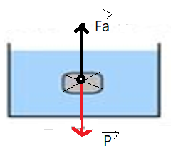  جـ ) تمثيل القوى 1cm 500N ومنه x = 2.4 cm  X 1200N  3-يحمل رائد الفضاء بأحمال إضافية حتى لا يندفع للأعلى ويبقى عالق بالماء  ومتوازن لان  *شدة دافعة ارخميدس في ماء البحر اكبر من شدة الدافعة في الماء  *الكتلة الحجمية للماء المالح اكبر من الكتلة الحجمية للماء (كلما زادت الكتلة  الحجمية للسائل تزداد شدة دافعة ارخميدس )  4 - الجواب الصحيح 3) لان ثقله ينقص وكتلته لا تتغير  الوضعية الادماجية  - تتلف المضخة عند وصلها بالبطارية لانها تشتغل بالتيار المتناوب وتيار البطارية مستمر ...........  يجب توصيلها بالمحول لان المحول يحول تيار البطارية الى تيار متناوب  - * سبب الصدمة تسرب تيار الطور في هيكل الغسالة المعدنني  *استعمال المأخذ ذو مربطين لتغذية الغسالة والغير موصول بالأرضي .................................  الحلول عزل الطور عن هيكل الغسالة + استعمال مأخذ ذو 3 مرابط مع وصله بالأرضي ...................  - حساب التوتر الاعظمي Umax= n x S………….. Umax=3x108.42……. Umax=325.272v.. التوتر المنتج .U eff = 325.272/ $\sqrt{ 2}$……….. Ueff= Umax /$\sqrt{ 2}$.............Ueff =230v.  حساب شدة تيار تشغيل الغسالتين P = U xI ………………………….….I = P/ U  غسالة (2600w) I₁ = 2600/230 ………I₁= 11.304A ………………………………………..  *غير مناسبة للمأخذ لان شدة تيار تشغيل الغسالة اكبر من شدة التيار التي يتحملها القاطع التقسيمي فيقطع التيار و لا يسمح بتشغيلها  غسالة (2000w) I₂ = 2000/230 ………I₂ = 8.7A  *مناسبة للمأخذ لان شدة تيار تشغيل الغسالة اقل من شدة التيار التي يتحملها القاطع التقسيمي فيسمخ بتشغيلها  4- مخطط دارة ماخذ الغسالة موافق لشروط الامن الكهربائي  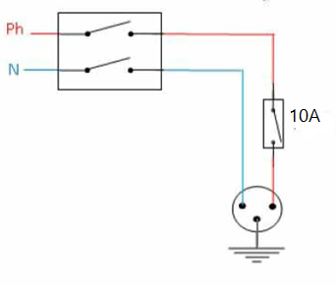  نظافة الورقة .................................................................................................................. | 1  0.25x2  0.25x2  0.25x2  0.25x2  0.25x2  0.25  0.5  0.25  0.5  1.5+0.5  1

